用户说明文档

Mosac



第79组

何敏念 15352106

成子晟 15352044

陈姝睿 15352063

成南汐 15352062

1. 项目背景
2. 功能及其使用描述
3. 使用事项
4. 尚未实现及待完善的功能

**项目背景：**

校友间的共同话题

在大学生活中，校友们之间的话题是最不缺的，有许许多多需要广而告知的消息，也有许多大大小小的求助……但又缺少一个密集的平台来发声，贴吧过于混杂，朋友圈又过于狭窄，因此我们的校内论坛功能应运而生。

校友间的集体活动

想约图书馆，找不到人陪；想打篮球，找不到人陪；想出去爬山，找不到人陪；想吃鸡，找不到人陪；因此我们的组队功能也就诞生了。

**功能及其使用描述：**

Mosac实现了三个系统：用户系统、论坛系统和组队系统。

用户系统：

打开Mosac首先进入的就是登陆主界面，用户可以选择进行注册、登陆以及找回密码操作。

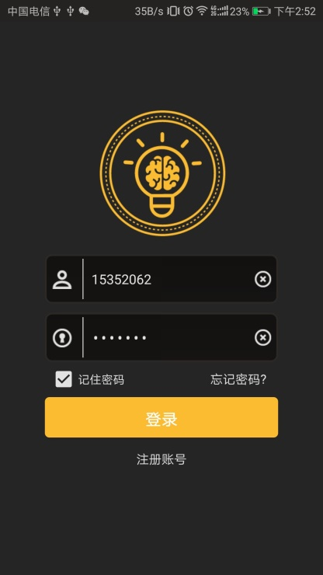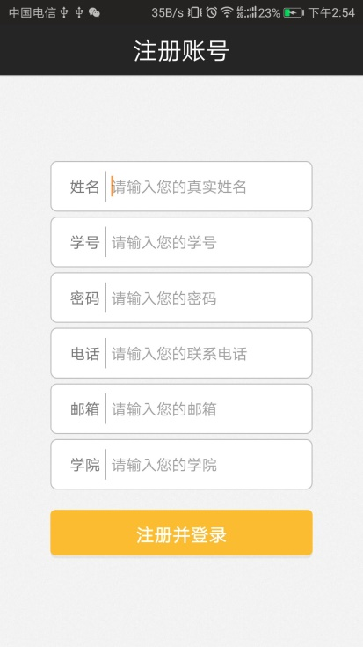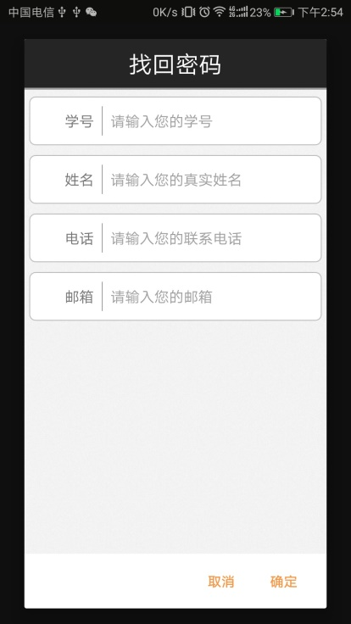

成功登录进去之后，可以查看个人的一些用户信息。在执行一些操作，如发帖、评论等操作时，会关联用户的一些相关信息。

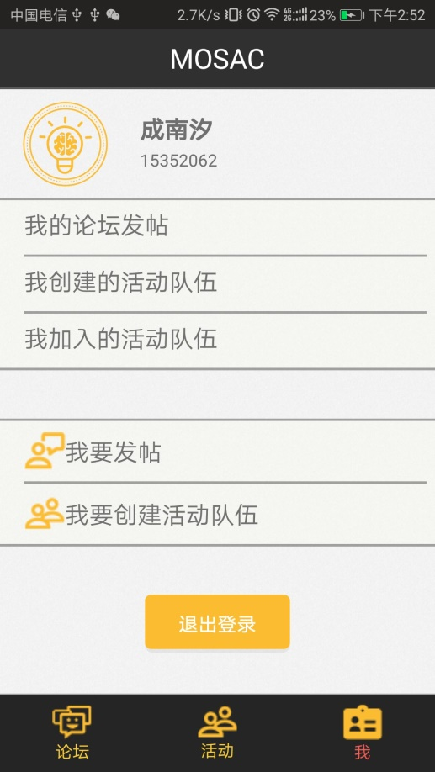

论坛系统：

在论坛版块的界面中，用户可以查看到所有的帖子并可以看到相关帖子的作者、发帖时间、点亮次数和评论数，或者在搜索栏根据标题关键字进行查询相关的帖子。

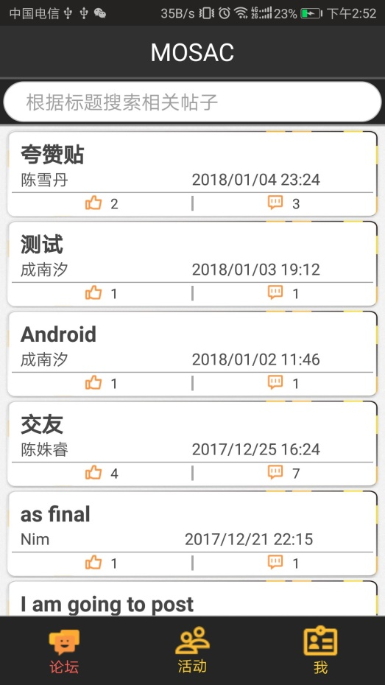 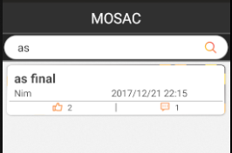

点击某一个具体的帖子，可以跳转到另一界面查看该帖子的信息（标题、作者、发帖时间、内容、浏览次数）。

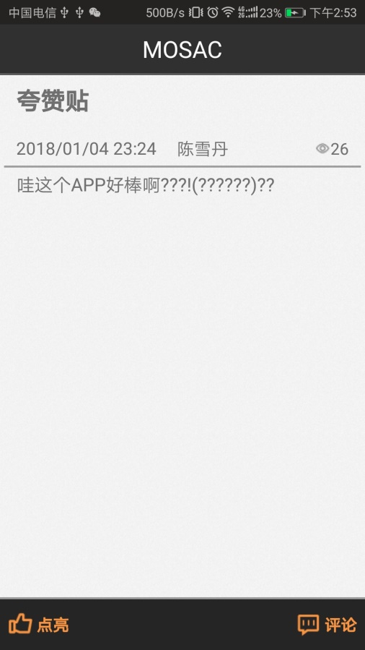

在该界面中，用户还可以对该帖子进行点亮或者进入评论界面的操作。

对于点亮操作，一个用户只能对同一个帖子进行一次点亮。

对于评论操作，将跳转到评论界面，可以看到该帖子的所有评论信息（评论人、评论时间、评论内容），用户还可以添加评论。

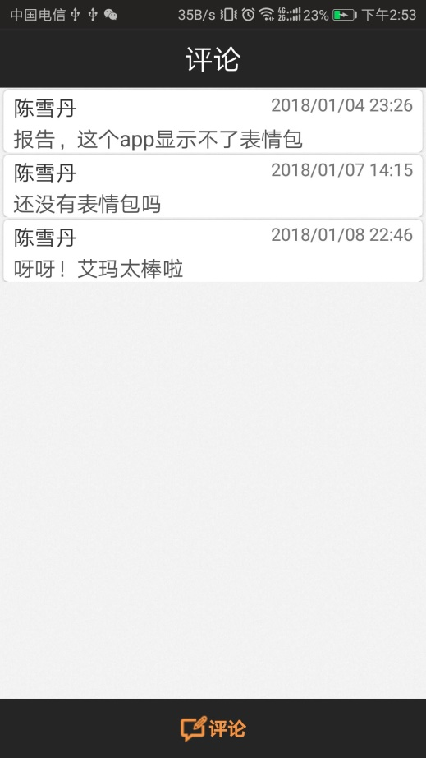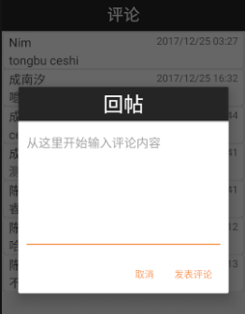

在用户信息界面，还可以查看自己的发帖记录或者发一个新帖。

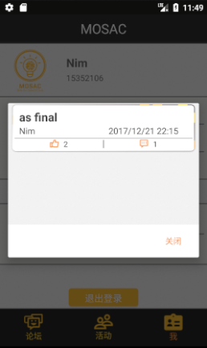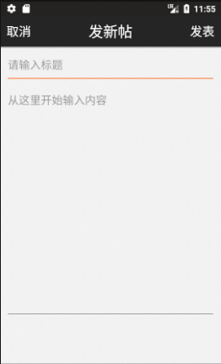

如果浏览的帖子是自己发表的，那么可以在帖子的右上角选择删除。

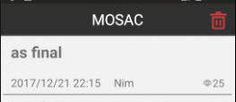

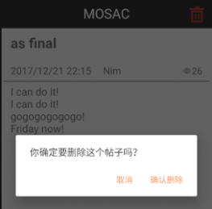

组队系统：

在活动版块的界面中，首先可以看到所有类型的组队的列表及其相关的一些信息（队伍名字、队长名字、活动类型、活动时间、活动地点、当前人数/最大人数）。

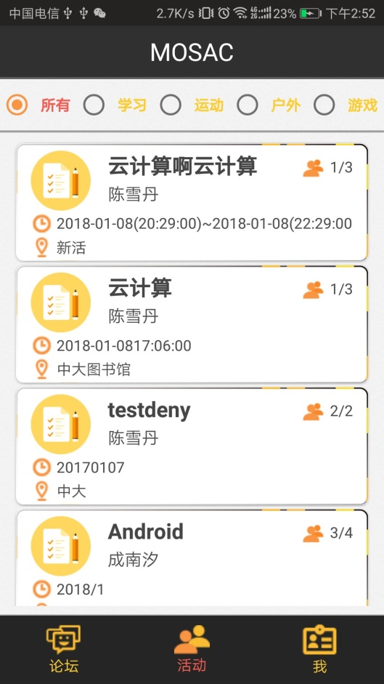

左右滑动屏幕，或者点击上方导航栏的按钮可以切换到特定类型的组队列表界面。

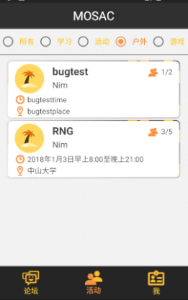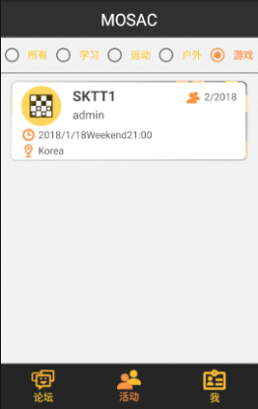

点进某一个具体的队伍，可以看到这个队伍的一些信息（队伍名字、活动描述、活动信息）。

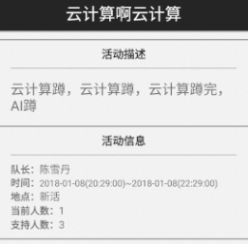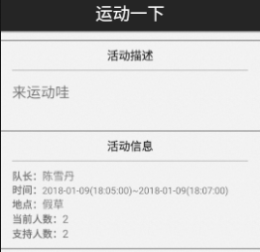

队伍人数未满时，用户可以申请加入队伍，等待队长的审核。



一个队伍的队长可以查看队友、管理申请列表以及解散队伍。



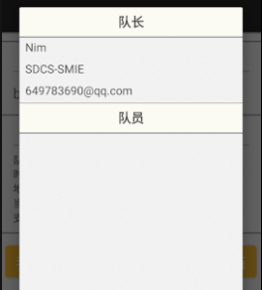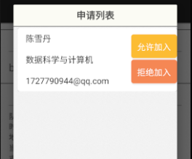

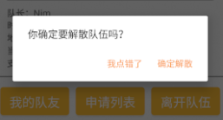

一个队伍的队员可以查看队友信息以及离开这个队伍。



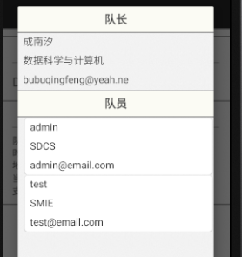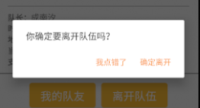

在用户信息界面，还可以查看自己创建的队伍或者已经加入的队伍以及创建活动队伍。

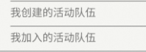 

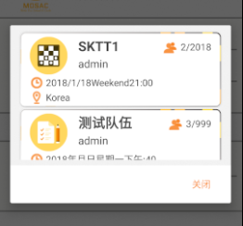 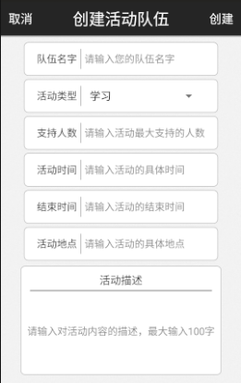

**使用事项：**

·为了构建一个和谐文明的社区，注册用户时必须填写真实信息，如学号、姓名以及学院等。

·一个有效学号只能注册一个账号，如果有他人非法使用自己学号进行注册，可以联系客服进行删号处理。

·请勿恶意使用论坛及组队版块，如发布大量无意义的水贴或者发布不合适的口水贴，创建无实际意义的活动组队，一经管理员发现，将进行封号处理。

·一个用户只能对同一个帖子进行一次点亮。

·成功加入一支活动队伍后，队长和队员之间自行通过邮箱进行联系，按约定时间约定地点赴约。如果有违规行为的队伍出现，如队长未按时按地出现、队长未及时联系队友，队员可以对队长进行举报，举报成功后可能对队伍进行解散处理甚至对队长进行封号处理。

·忘记密码时可以使用找回密码功能，需要提供用户注册时填写的真实有效信息。

·队伍活动有效期过了之后，队长应及时解散队伍，尽量别等待管理员进行处理。

**尚未实现及待完善的功能：**

·注册用户时，不能对填写信息的真实性进行确认，只能通过在后台数据库中人工对已经注册的账号进行审核。

·尚未提供修改密码及其他个人信息的功能，注册后账号的个人信息无法修改。

·尚未在界面中提供联系客服的渠道。

·尚未在相关界面中提供举报功能。

·尚未提供队长对队员列表进行管理的功能，如将某用户踢出队伍。

·用户发帖时内容不能包含有表情或图片。